ЗВІТ ЩОДО ПРОДАЖУ ПИЛОМАТЕРІАЛІВ НА УУБ ЗА ТРАВЕНЬ
2026 РОКУ

За оглядовий період на торгах УУБ за напрямком пиломатеріали було досягнуто таких результатів:
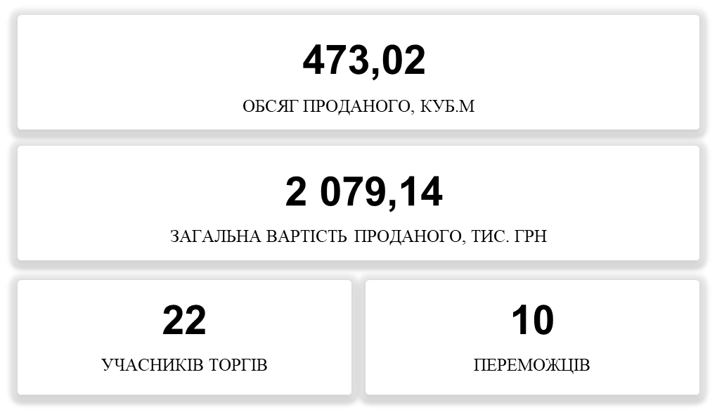
Найбільша реалізація пиломатеріалів за минулий місяць відбувалась у Чернігівській області. На графіку нижче зображено структуру по областям з реалізації пиломатеріалів:
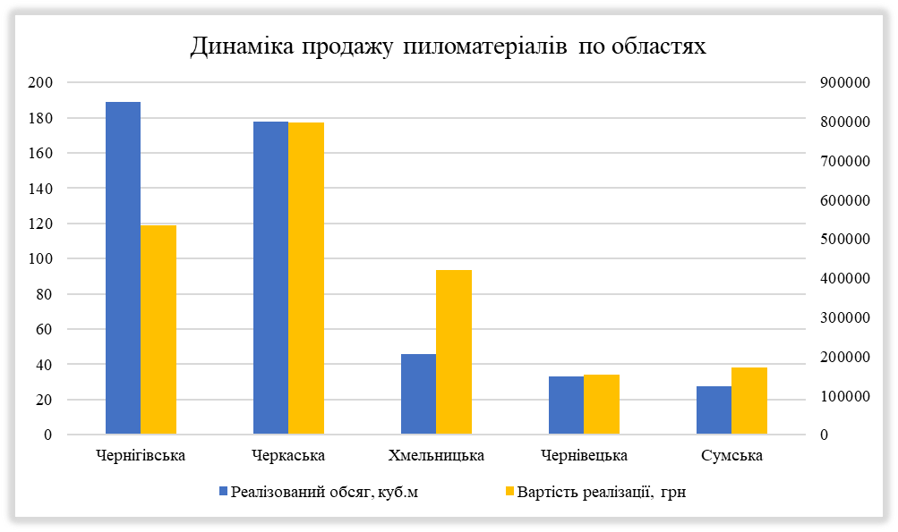
Найбільше реалізовано дров колотих, обаполу та брусу, де частка їх реалізації у загальній структурі склала 46,9%, 14,8%, 14,3% відповідно.
На графіку нижче зображена структура реалізації обсягів пиломатеріалів за породою:
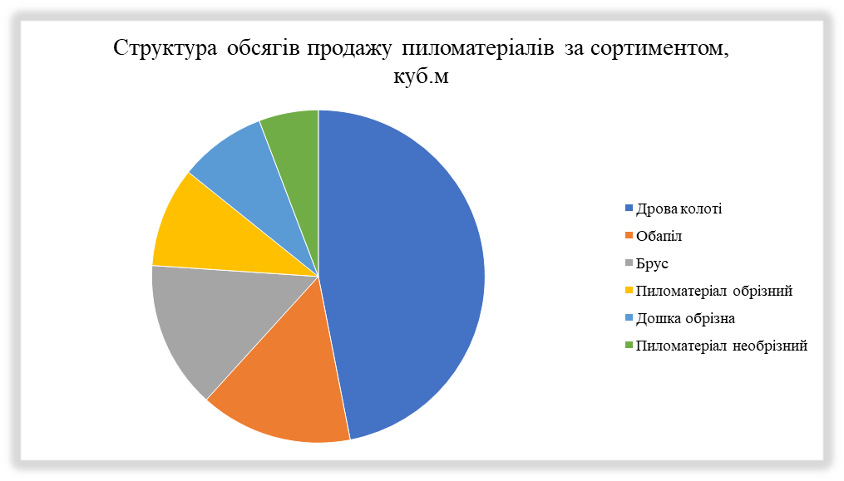На графіку нижче зображена структура реалізації сортаментів пиломатеріалів по найбільших областях:
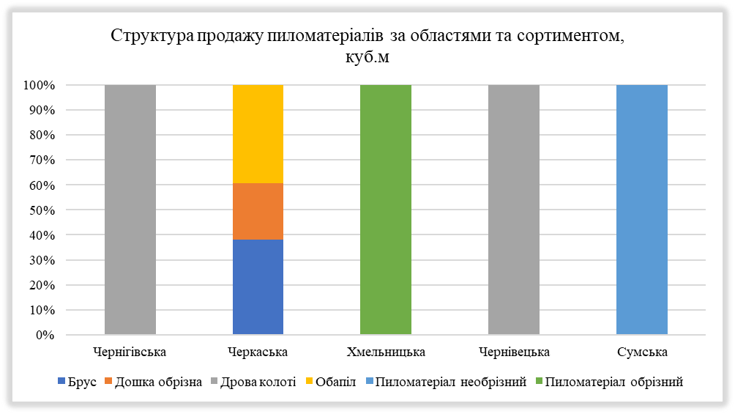
Детальніше з аналітичними даними щодо проведених торгів на ринку пиломатеріалів можна ознайомитись за посиланням: https://bit.ly/39aELt2

